PROPOSITION D’AMENDEMENT DE LA DÉFINITON DE DÉCLIN SIGNIFICATIF À LONG TERME ET D’ÉTABLISSEMENT D’UN CRITÈRE SUR LE DÉCLIN À COURT TERME À APPLIQUER LORS DU CLASSEMENT DE POPULATIONS DANS LE TABLEAU 1 DE L’ANNEXE 3 DE L’ACCORD

(Proposée par le Comité technique)

Contexte

Les catégories 3 de la colonne A et 2 de la colonne B incluent un critère pour définir respectivement les populations courant un risque ou nécessitant une attention particulière en conséquence d’un déclin significatif à long terme.
Les Résolutions 3.3 et 5.7 de l’AEWA ont fourni une définition évolutive du terme de déclin significatif à long terme et des conseils pour l’application de ce critère. Cette dernière résolution a établi qu’une population devait être classée comme présentant un déclin significatif à long terme si son déclin est équivalent à 25 % sur une période de 25 ans ou de 7,5 générations, selon la période la plus longue. La Résolution 5.7 a ajouté qu’une population peut également être considérée, à titre de précaution, comme présentant un déclin significatif à long terme lorsque des déclins similaires peuvent être prévus sur la base d’au moins 10 ans des données les plus récentes.
Le taux de déclin utilisé dans les « 25 % sur une période de 25 ans ou de 7,5 générations » est presque égal à celui de la définition de « 20 % sur une période de 20 ans » utilisée dans Tucker & Heath (1994) en tant que seuil de déclin modéré, et aux « 10 % sur une période de 10 ans ou de trois générations, selon ce qui est le plus long » utilisés dans les Oiseaux d’Europe et la Liste rouge européenne des oiseaux (BirdLife International 2004, 2015, Figure 1).

Cette dernière publication forme la base de l’évaluation des Agences environnementales européennes de la tendance générale de l’UE27, qui se fonde sur l'Article 12 – Rapports, de la Directive Oiseaux de l’UE. BirdLife International (2004) a raccourci la période d’évaluation, la faisant passer de 20 à 10 ans ou trois générations, afin qu’elle soit cohérente avec les critères de la Liste rouge de l’UICN relative aux déclins des populations.

Taux multiplicatif de changement - Définition de l’AEWA
Longueur de la génération - Catégorie En déclin de la liste rouge européenne des oiseaux

Figure 1. Le taux multiplicatif de changement requis par la définition de « déclin significatif à long terme » de l’AEWA et la catégorie « En déclin » de la Liste rouge européenne des oiseaux.

Problèmes à résoudre

Les analyses des tendances et leur communication pour la 7ème édition du Rapport sur l’état de conservation de l’AEWA (CSR7) ont souligné les problèmes suivants, inhérents à la définition de l’AEWA de « déclin significatif à long terme ».

- Bien que le taux annuel de déclin soit le même, la période d’évaluation utilisée par l’AEWA (25 ans ou 7,5 générations) est 2,5 fois plus longue que celle utilisée par d’autres évaluations internationales mises en œuvre dans l’aire de répartition de l’Accord (10 ans ou trois générations) par d’autres traités et organisations de conservation, et dont les évaluations apportent une contribution importante aux Rapports sur l’état de conservation de l’AEWA.

- La longueur des générations de la plupart des oiseaux d’eau est relativement longue. Aucune espèce de l’Annexe 2 de l’AEWA n’aurait des générations d’une longueur inférieure à quatre ans, selon les données de la DataZone de BirdLife International, calculée suivant les définitions des critères de la Liste rouge de l’UICN. La plupart des espèces de l’AEWA aurait des générations d’une longueur comprise entre 7 et 14 ans (voir la Figure 1 dans AEWA/MOP 5.22). Ceci donnerait lieu à de très longues périodes d’évaluation sur 7,5 générations (soit 52 et 104 ans dans le cas de générations durant 7 et 14 ans, voir la Figure 2 de ce document).

- La différence au niveau du nombre de générations dont l’AEWA et les autres instruments tiennent compte rend l’utilisation des données communiquées dans d’autres processus moins efficace (c’est-à-dire qu’il faut davantage de temps et d’argent pour extrapoler les résultats sur 7,5 générations) et peut mener à des évaluations d’état différentes (ce qui prête à confusion chez toutes les parties prenantes). Qui plus est, elle peut résulter dans des conséquences politiques contradictoires.

- Dans le cas d’un déclin à court terme (c’est-à-dire sur 10 ans), tel qu’introduit par la Résolution 5.7 pour fournir une alerte précoce en cas de déclins rapides, il y a habituellement un nombre insuffisant de points de données à la lumière des fluctuations naturelles et de la variation des échantillonnages, pour identifier de façon objective de véritables déclins mérotant véritablement l’attention.
- Plusieurs problèmes sont en outre liés au terme de déclin significatif à long terme. L’un d’entre eux est que le mot « significatif » peut être interprété aussi bien comme « significatif d’un point de vue statistique » que comme « substantiel ». Les Résolutions 3.3 et 5.7 ont déjà déterminé que c’est cette dernière signification qui est utilisée. Toutefois, dans d’autres évaluations, le même taux de déclin est considéré plus « modéré » et la Liste rouge européenne appelle le changement équivalent tout simplement « en déclin ». Un autre problème lié à ce terme est que le critère est également utilisé pour estimer les changements rapides à court terme.

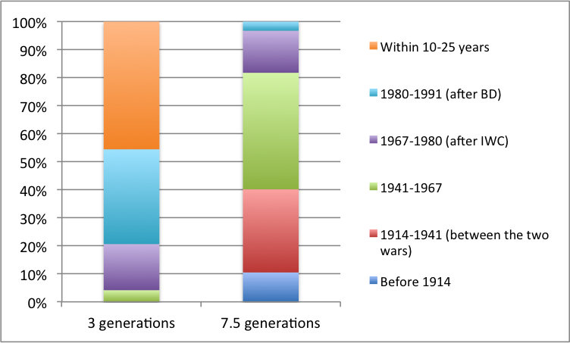

Entre 10 et 25 ans

1980-1991 (après DO)

1967-1980 (après IWC)

1941-1967

1914-1941 (entre-deux guerres)

Avant 1914

3 générations 7,5 générations

Figure 2. Pourcentage des populations de l’AEWA selon le début des périodes de 3 et de 7,5 générations
Solution proposée

La présente proposition suggère les changements suivants :

- Retire le mot « significatif » des critères A3(c) et B2(c) ;
- Créer de nouveaux critères A3(e) et B2(e) pour le déclin rapide à court terme ;
- Réduire la période d’évaluation du déclin à long terme en le faisant passer de 7,5 à 3 générations ; et
- Rehausser le seuil du déclin rapide à long terme en le faisant équivaloir à 30 % de déclins sur trois générations, en se basant sur les données les plus récentes des 10 dernières années. (Ce seuil est équivalent au critère concerné de Vulnérable sur la Liste rouge de l’UICN).

Conséquences attendues

Les changements proposés permettraient une plus grande cohérence avec d’autres systèmes d’évaluation et une utilisation plus facile des données recueillies par leur intermédiaire.

Des périodes plus courtes d’évaluation permettraient à l’AEWA de réagir à temps aux changements. En cas de déclins rapides, cela permettrait de résoudre le problème avant qu’il ne soit trop tard et fournirait un passage progressif d’une catégorie à une autre. D’un autre côté, cela permettrait d’assouplir plus tôt les restrictions dans le cas de populations en cours de rétablissement.

Toutefois, les périodes d’évaluation du déclin à long terme seraient toujours comprises entre 21 et 42 ans pour les espèces ayant des longueurs de générations comprises entre 7 et 14 ans. Avec le seuil rehaussé pour les déclins rapides à court terme, cela apporterait plus de stabilité au Tableau 1.

Séparer les déclins à long et à court terme aiderait davantage les autorités nationales.

Action requise du Comité permanent

Le Comité permanent est prié d’étudier et d’approuver cette proposition de définition et de conseils révisés, ainsi que les avant-projets de résolutions qui les accompagnent (Doc StC13.DR6 et StC13DR9) pour soumission à la 7ème session de la Réunion des Parties à l’AEWA.

